令和２年度 福島県航空・宇宙産業技術研究会 技術セミナー
オンライン(zoom)
同時開催!!

「バレル工具による
高効率な５軸加工」開催のご案内
バレル工具とは、切れ刃にシャンク半径より大きな円弧を持つ特殊形状の工具です。これによって面粗さを保ったまま加工ピッチを大きくする事ができます。バレル工具を使用するための理論と使い方、加工パスの作成方法まで、高効率な５軸加工技術を紹介します。
開催日時 2021.1.13(水) 13：30～15：50（13：15よりアクセス開始）
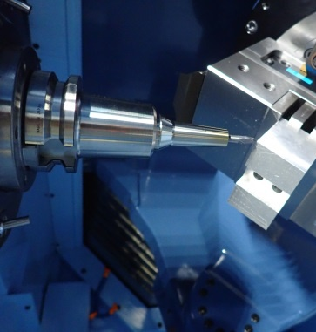
場 所 福島県ハイテクプラザ(電子応用実習室) & オンライン(zoom)
(郡山市待池台1丁目12番地)
参 加 費 無料
定 員 会場：先着４社「８名」
※会場定員を超えた場合は、
オンライン(zoom)にて参加していただきます。
内 容
講演「５軸専用バレル工具による
ポイントミリングの高能率化（理論と使い方）」
講師 エムーゲ・フランケン株式会社 ミリング技術担当マネージャー 為谷和弘 氏
講演「バレル工具による５軸加工・CAM機能」
講師 株式会社Aiソリューションズ 技術開発シニアマネージャー 大山哲史 氏
問合せ先：福島県ハイテクプラザ プロジェクト研究科 小野、松本（TEL：024-959-1739 FAX：024-959-1761）
申込方法：FAX（024-959-1761）又はメール（hightech-project @pref.fukushima.lg.jp）で申し込みください。
※メールで申込の場合、件名に「航空・宇宙産業技術研究会技術セミナー参加」とご記入ください。
FAX:024-959-1761セミナー参加申込書 「航空・宇宙産業技術研究会技術セミナー」 ﾌﾟﾛｼﾞｪｸﾄ研究科 小野 宛
※コロナウイルス感染状況によっては、完全Web開催となります。 ※申込締切1/7(木)
企業（団体）名
所在地 | 〒
電話／FAX | 電話： |  | FAX：
所属 | 氏名 |  | 連絡先（E-mail）
希望する参加方法に〇をつけてください。 |  | 会場 / zoom

